ODM认证模式申请工作指南

释义：
ODM模式：ODM 生产企业依据与生产者的相关协议等文件，为生产者设计、加工、生产产品的委托生产制造模式。

注意事项：
- 请认证委托人指定本次认证工作负责人，请填写相关信息并与电子版资料一起发送至PCEC。格式见附件1。
- 电子版资料请发送至PCEC相关联系人中的其中一人。PCEC相关联系人，见附件2。
- 纸质版资料快递地址：天津市红桥区丁字沽三号路85号，国家防爆产品质量监督检验中心（天津）。
- 企业若在申请过程中有任何困难，均可联系PCEC认证部：022-26689040。

以下为认证工作指南的具体内容：
第一步，请提供以下电子版盖章资料预审查，实现快捷申请。
- 电子版申请书及新申请产品信息统计表。（见附件3）
- ODM产品初始CCC认证证书及报告复印件。
- 与初始认证证书持证人和生产企业签署的ODM协议。（协议要求见附件4）
- ODM产品铭牌图纸、说明书。铭牌中应分别标明生产企业和生产者的名称。如：生产者：ABC公司，生产企业：DEF公司
第二步，登陆网站申请。操作步骤见附件5。获证模式选择“ODM”
网站网址：http://www.pcec.com.cn:8808/softw/pcec?m=customer
第三步，证后需要按照认监委2009年第30号公告附加《强制性产品认证实施规则中涉及ODM模式的补充规定》要求维持ODM证书，要求参见附件6。

以下附件清单，在电脑上双击即可打开：
附件1 | 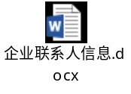
附件2 | 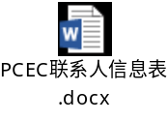
附件3 | 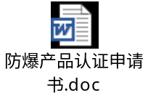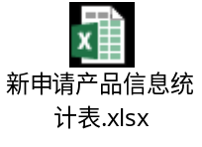
附件4 | 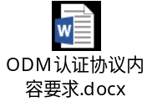
附件5 | 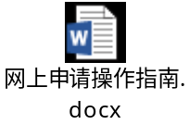
附件6 | 